项目二报告

程序介绍及功能实现

定时刷新x轴范围和画布

程序开发逻辑

通过Wave generator产生波形

改变频率

改变周期输出点数

读取文件中的数据输出波形

固定单次输出的总点数

start

当选择读取文件汇总的数据输出波形时，程序打开c盘中的data1文件后，将文件中的数值描在画布上。当选择使用wavegenerator输出波形时，一共有两个通道和三种波形（方波，正弦波，三角波）可以选择，通过 wave_generate函数产生不同的波形。输出得到的曲线将显示在画布上。用户可以在界面上改变波形的上下峰值。

得到调整好的信号后，可以进行多种操作。首先可以自由选择信号的频率，其次可以选择每个周期输出的点数。进一步地，使用wavegenerator输出波形时，可以规定输出点数的总量，也可以选择让波形一直输出。

功能实现

下图所示即为软件交互界面，右侧为主画布，用于实时显示输出信号。左侧是功能选择界面。大量功能按键或是数据显示框分布其中，下面对其详细介绍。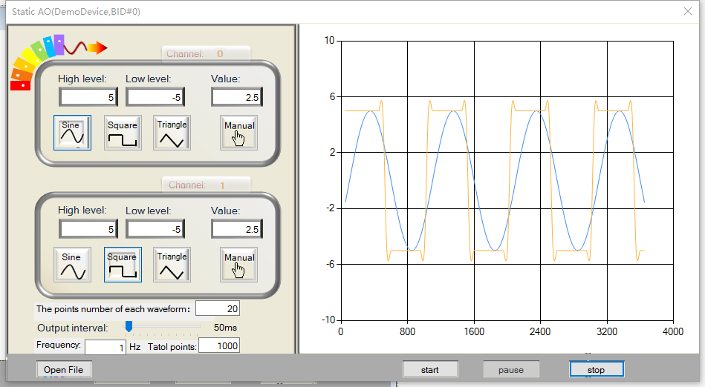

通道选择：点击channel0/1的波形按钮，选择要输出的波形，可以两通道同时输出，然后点击Start即可开始输出信号。中途过程可以点击暂停或者停止按键进行相应操作。

调节采样频率：在左侧控制界面下方有一滑动条，通过拖动滑动条可以改变采样的间隔时间从而改变采样频率。每次拖动滑动条后，可以在上面两个数据框中看到当前的采样间隔时间和采样频率。

改变每周期输出点数：左侧控制界面下方有输入框，输入数值后，输出波形的每周期点数即产生改变。

规定一次总输出点数：在左侧控制界面下方有输入框。如果已经开始输出波形，需要先按中结束键，输入数值，选择要输出的频道和波形，再按下开始键就会输出有限的点数然后停止输出。

打开指定的文件：如果有波形正在输出，需要先终止，然后点击打开文件，程序设置直接打开桌面文件夹，选择好文件后点击开始就会在画布上输出波形。这时是不能改变每周期点数和频率的。

问题与解决方案

如何固定画布的x轴间距和实时刷新坐标范围：在原始的chart画布中，随着波形不断输出，x坐标轴会不断扩展上限，而不是保持一定的量程不断刷新波形，使得产生的波形会随时间推移不断压缩。通过在chart（画布）的属性坐标轴的集合（collection）中规定初始的x轴最大值和最小值，可以使轴的长短固定，波形不再压缩。通过在getonepoint函数中增加pointcount计数器，规定当pointcount和200ms之积大于40000时判定需要刷新画布上的波形，使用series.point.clear（）函数刷新已经存在曲线，新的点即在x轴始端开始出现。同时通过AxisX.Maximum/Minimum重新定义新的最大最小值。

没有解决的问题：使用输出文件中数据的波形时，当所有点输出完毕时，首尾会连接起来，开始不断循环画点。

思考与讨论

如何针对不同频率的信号设置合适的周期输出点数，并分析设置周期输出点数的因素。

* 理论上，周期输出点数需要尽可能大，这样图像才光滑，但同时不能多到占用处理器太多时间，使得波形产生不流畅。

分析USB-4704 的模拟输出功能可采集信号的频率范围，若输出信号在该范围外，会出现哪些问题，并探讨可能的解决方案。

* 经过实验发现可采集的信号频率范围在5-10HZ内，若输入信号超出该范围就会发现重建的信号失真，具体表现形式是重建后的频率和原信号频率不一样，可能的解决方案就是改良程序的性能和运行速度，避免产生限制频率。